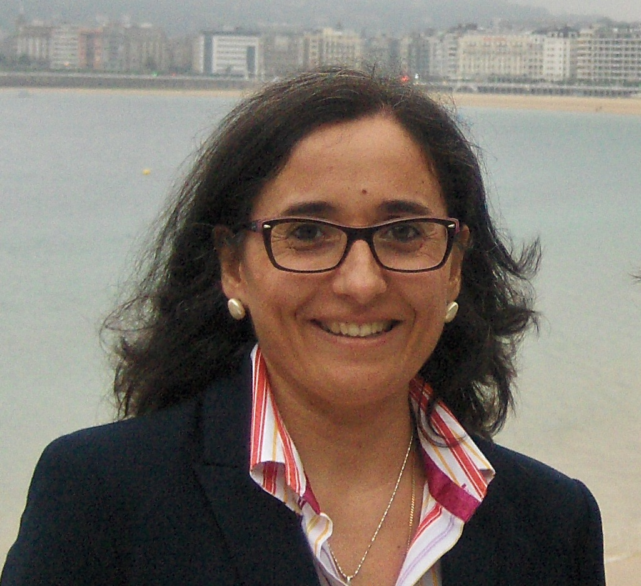
Dra. Dolores Gallardo-Vázquez (dgallard@unex.es)
Doctora en Ciencias Económicas y Empresariales por la Universidad de Extremadura, Máster en Dirección y Gestión de Instituciones de Educación Superior y Máster en Formación y Docencia Universitaria en el Espacio Europeo de Educación Superior por la Universidad de Extremadura y Licenciada en Ciencias Económicas y Empresariales por la Universidad de Sevilla.

Actualmente es Docente e Investigadora en la Universidad de Extremadura con la categoría de Profesora Titular de Universidad del Área de Economía Financiera y Contabilidad del Departamento de Economía Financiera y Contabilidad de la Facultad de CC. Económicas y Empresariales.

Tiene una amplia experiencia docente, investigadora, así como de gestión y profesional externa. Posee un nivel B2 acreditado de inglés por la Escuela Oficial de Idiomas. Colabora en varios proyectos de formación dirigidos a estudiantes, profesorado y profesionales así como en títulos de Grado y Postgrado en diversas instituciones y universidades. Igualmente, colabora en proyectos en otras universidades y países.
En relación con el ámbito de la investigación, sus líneas principales de trabajo son los Activos Intangibles y Capital Intelectual, así como la Responsabilidad Social Corporativa con especial atención en la Gestión en Pymes, en Cooperativas, en el ámbito de la Revelación de Información Social, la Innovación Social y la Competitividad, con enfoques metodológicos tanto cualitativos como cuantitativos. Ha dirigido el Proyecto de Investigación regional titulado “Diagnóstico de la Responsabilidad Social Corporativa como factor de innovación y desarrollo en Extremadura”, concedido por la Comunidad Autónoma de Extremadura. También participa en otros proyectos de investigación, tanto regionales como a nivel nacional.
Además, es la investigadora principal del Grupo Investigación Empresarial (INVE), de la Asociación Española de Contabilidad y Administración de Empresas (AECA), de la Asociación de Profesores Universitarios de Contabilidad (ASEPUC) así como de la Asociación Internacional de Marketing Público y No Lucrativo (AIMPN).
Es autora y coautora de numerosas publicaciones en revistas tales como el Journal of International Management, International Journal of Accounting, Auditing and Performance Evaluation, Corporate Governance, Revista AECA, Spanish Accounting Review, Revista Educade, Journal of Security and Sustainable Issues, Economics & Sociology, Intangible Capital, Cuadernos de Economía, Revista Iberoamericana de Contabilidad de Gestión, Revista de Estudios Empresariales, Revista Internacional Legis de Contabilidad & Auditoría, TIC, Revista de Innovación Educativa, Estudios de Economía Aplicada, Revista de Empresa, Cuadernos de Información Económica, Journal of Applied Research in Higher Education, Prisma Social, CIRIEC Revista de Economía Pública, Social y Cooperativa y Universia Business Review.

